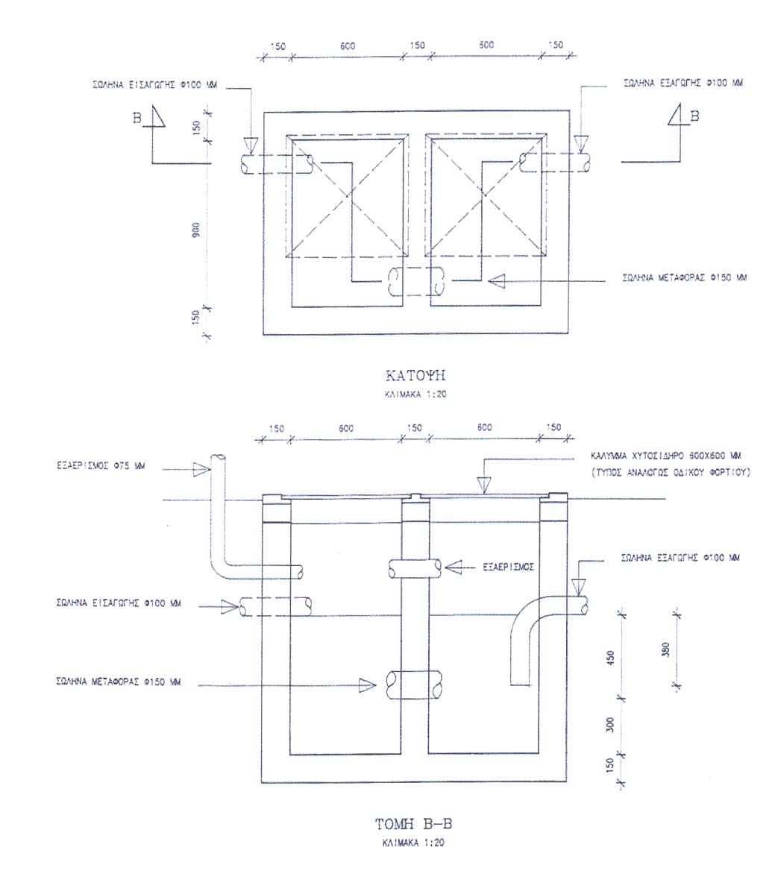

ΣΥΜΒΟΥΛΙΟ ΑΠΟΧΕΤΕΥΣΕΩΝ ΑΘΗΕΝΟΥ
ΤΥΠΙΚΗ ΚΑΤΑΣΚΕΥΗ ΛΙΠΟΠΑΓΙΔΑΣ

